Subaru spås en lysande framtid

Att vara en stor aktör idag säger ingenting om hur stark man är i morgon. När Sveriges bilkonsumenter rankar hur framtidssäkra olika bilmärken är, placerar Subaru sig i topp.

Ett varumärkes styrka mäts oftast i termer av image, preferens och kännedom. I dessa tre kriterier har Subaru klättrat stadigt sedan varumärket relanserades i Sverige för drygt tio år sedan. Minst lika viktigt för konsumenten är märket anses ha potential i en bransch som står i ständig förändring.

När svenska konsumenter tillfrågades om olika varumärkes styrka och position i framtiden placerade Subaru sig i toppskiktet. Tilltron till så kallade premiummärken är fortsatt stort och Subaru huserar i gott sällskap med nischmärken som Tesla, Porsche och Lexus.

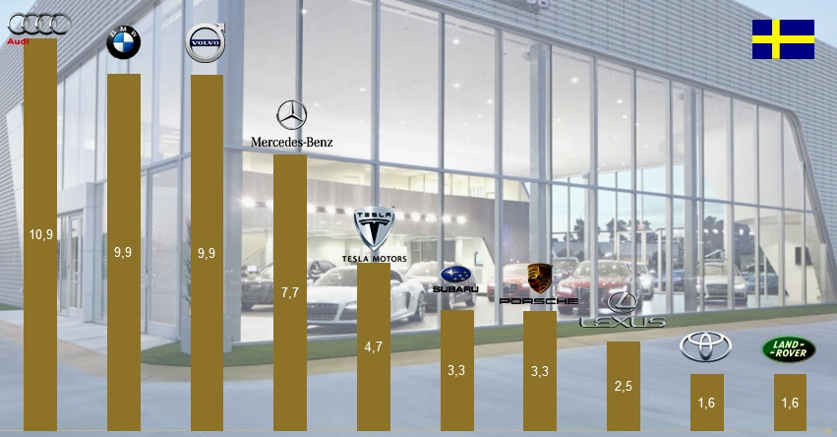
Grafik: LynxEye.

Om undersökningen:
Studien ”Brands of tomorrow” genomförs årligen och 4200 personer tillfrågas om 286 varumärken från fem olika branscher. Frågorna bygger inte endast på varumärkenas popularitet idag, utan är mer fokuserade på hur de uppfattas stå sig i framtiden. Enkäterna genomfördes innan höstens debatt om avgasfusk tog fart.

Mer info om undersökningen hittar du här: http://www.lynxeye.com/brands-of-tomorrow-cars-the-swedish-car-industry-in-transformation/

